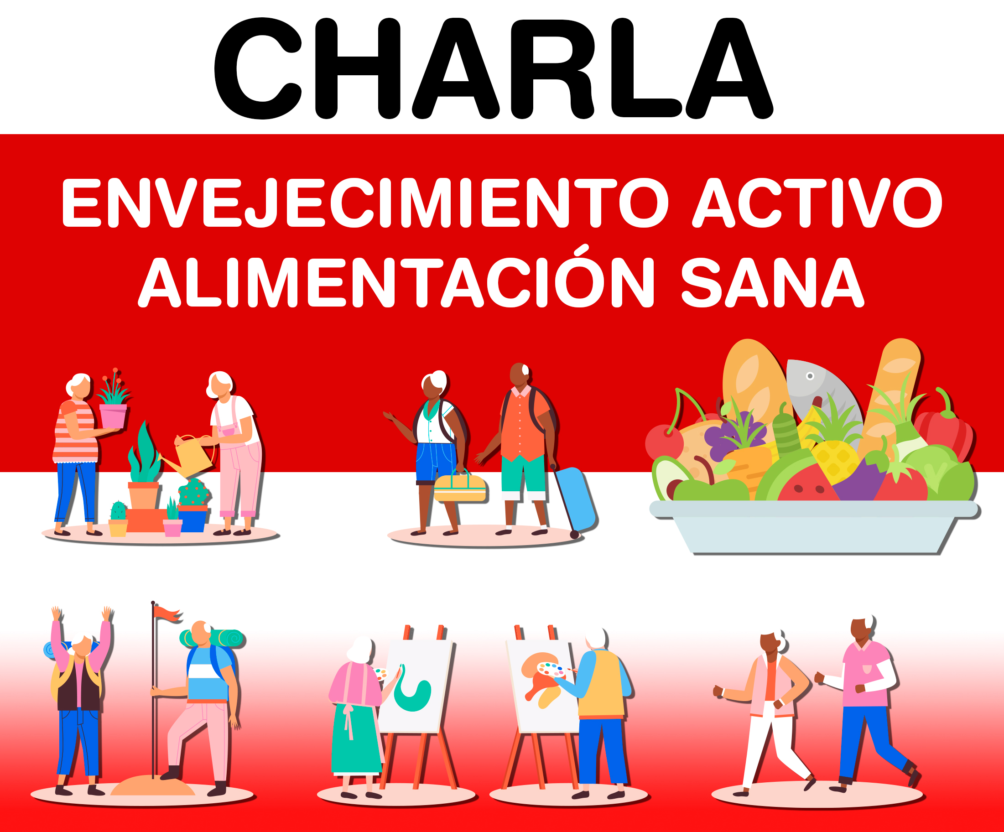
Orientaciones sobre los patrones de consumo alimentario
más saludables y sobre un envejecimiento activo

CASA DE CULTURA
DE LA PESGA
Jueves, 16 de Febrero a las 11:00 h

A los/as Asistentes se les entregará un ejemplar del libro, ALIMENTACIÓN SANA, PERSONAS MAYORES Y ENVEJECIMENTO ACTIVO, del gerontólogo y especialista en nutrición Miguel Anxo Álvarez González


